PEPE JEANS W BLASKU NOWYCH TRENDÓW
NOWA KOLEKCJA ZEGARKÓW

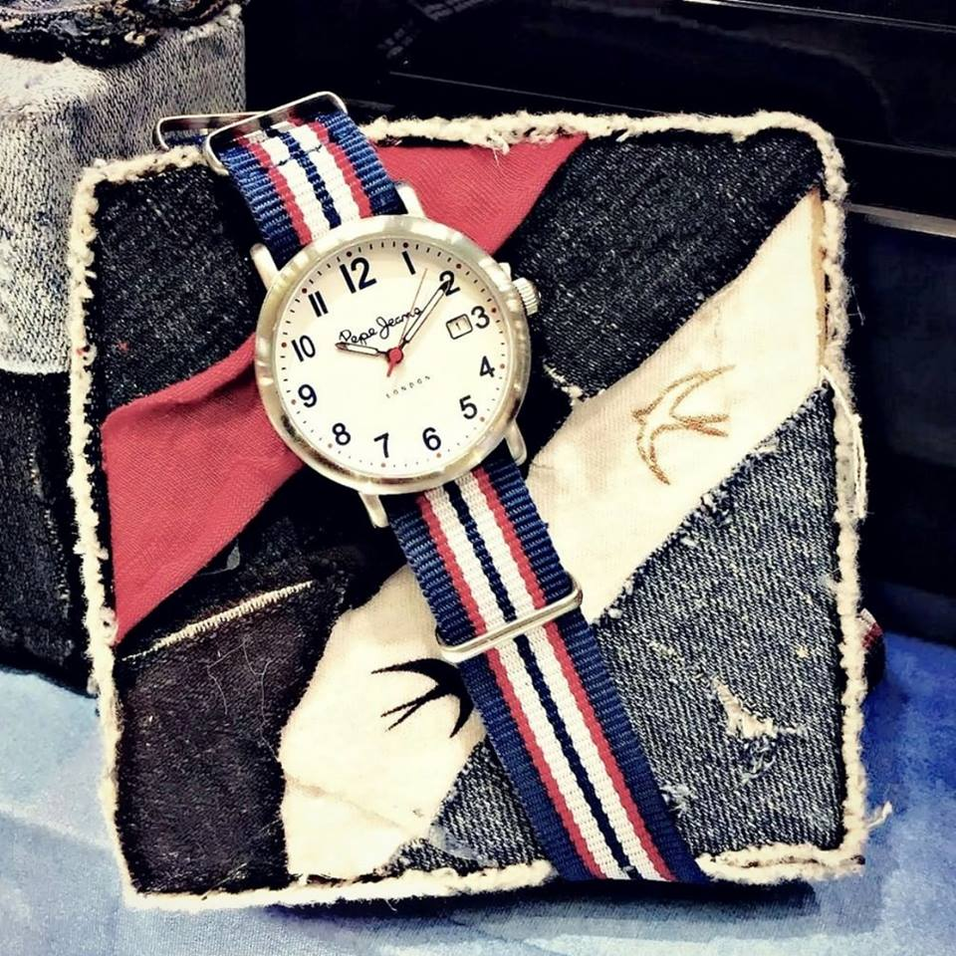
Prosto z Londynu do Polski trafiła nowa kolekcja zegarków Pepe Jeans. Niesztampowy design, ciekawe kolory i przełamanie rutyny to ewidentnie najważniejsze cechy prezentowanej linii. Niemniej jest coś jeszcze – odzwierciedlenie najbardziej charakterystycznego trendu sezonu, którym bez wątpienia są nylonowe paski zegarków.
W przeciwieństwie do ubrań, nowe trendy w świecie czasomierzy pojawiają się rzadziej i potrzebują więcej czasu, aby nabrać odpowiedniej siły i rozmachu. Wynika to głównie z faktu, że po zegarki nie sięgamy tak często jak po bluzki, spodnie czy sukienki. Jednak nie ulega wątpliwości, że 2016 rok to rok królowania zegarków na nylonowych i parcianych paskach. Bez względu na kolor, sposób wykonania czy wykończenia, wszystkie przypominają dzianinę, co podkreśla rolę czasomierza, który przede wszystkim powinien być wyszukanym elementem garderoby, dopełnieniem stylu, a w drugiej kolejności narzędziem do mierzenia czasu. Nowa kolekcja zegarków Pepe Jeans jest idealnym odzwierciedleniem wspomnianego trendu. Linia liczy 5 modeli – 3 męskie oraz 2 nieco mniejsze zaprojektowane na damski nadgarstek. Dominują kolory niebieskie i błękitne, ale znalazło się również miejsce na wyrazistą, soczystą czerwień. Niezwykle charakterystyczny dla zegarków PJ jest kształt koperty oraz rodzaj czcionki na cyferblacie. Połącznie tych dwóch elementów oraz nylonowego paska tworzy estetykę mocno nawiązującą do stylu retro. Wszystkie modele wyposażone są w datownik oraz specjalną regulację długości paska, który samodzielne można dopasować do nadgarstka.

Nowa kolekcja zegarków PJ dostępna jest w wybranych salonach sieci Time Trend oraz u partnerów handlowych firmy ZIBI. Ceny zegarków 459zł.

Kontakt: Klaudyna Tyszer, Specjalista ds. PR, e-mail: k.tyszer@freepr.pl, mobile: 666 082 643

